MAT – DIJELJENJE BROJEM 4 - 29.4.2020.
- Pogledati video.
https://www.youtube.com/watch?v=YK2lzHynpnM
- PROUČI: https://hr.izzi.digital/DOS/1109/3230.html
- UDŽBENIK 88. str RIJEŠITI ZNAM i PROUČITI.
- Napisati naslov u bilježnicu, zalijepiti i riješiti zadatke.
Dijeljenje brojem 4
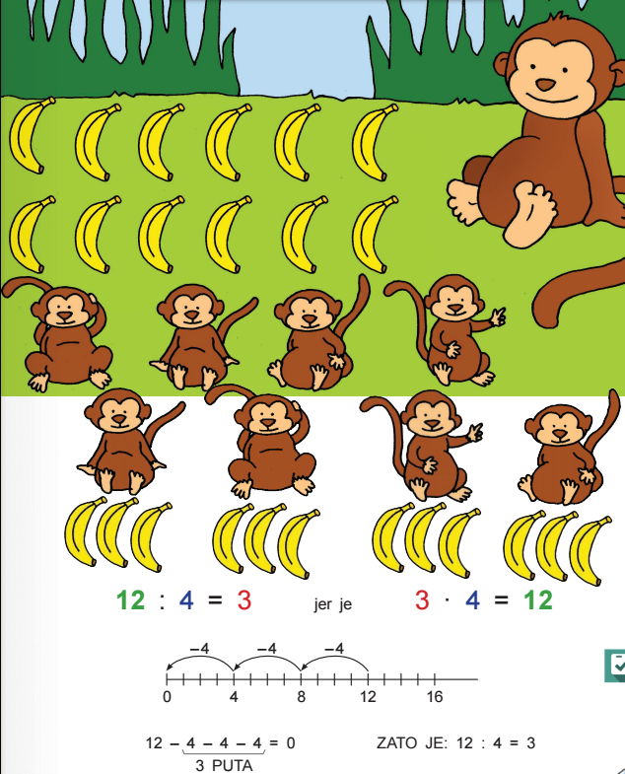

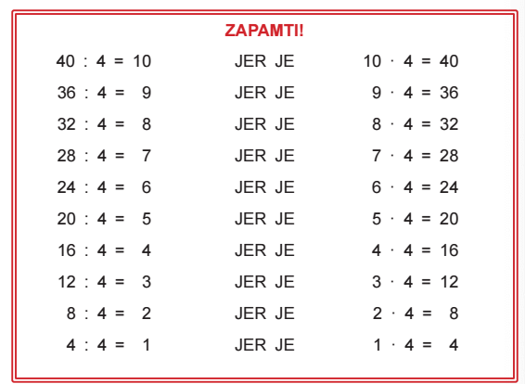

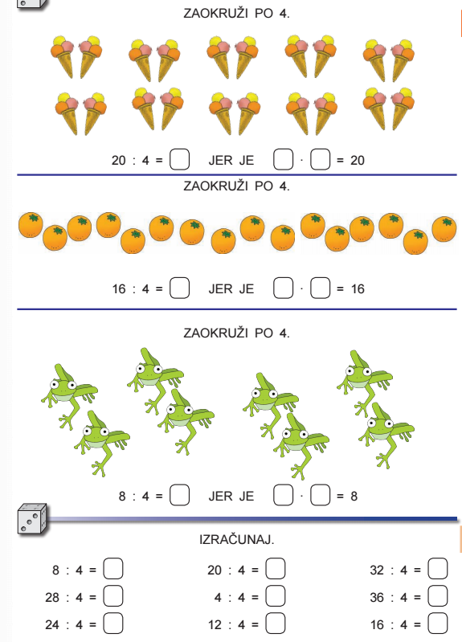

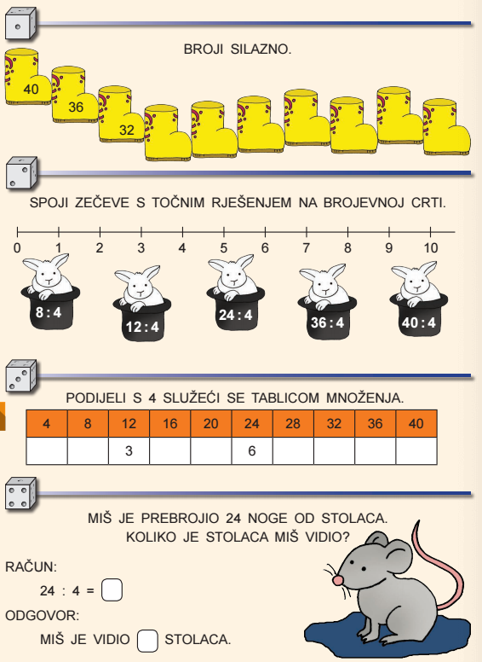

- Domaća zadaća
- UDŽBENIK str. 89.

VAŽNO!
Ako imate kakvih pitanja i nedoumica svakodnevno sam dostupna u vremenu od 9:00 do 12:00 sati.
Poslikati što ste radili zajedno sa domaćom zadaćom te poslati učiteljici na mail: sanela2806@gmail.com; sanela.tot@skole.hr

PONOVIMO:
https://wordwall.net/hr/resource/1232293/matematika/dijeljenje-brojem-4
https://wordwall.net/hr/resource/1151053/dijeljenje-brojem-4
https://wordwall.net/hr/resource/1162627/matematika/dijeljenje-brojem-4

